SINH HOẠT
CỘNG ĐOÀN
2007
Phan Văn An
Tháng 1/2007
Thứ Sáu, Thứ Bảy ngày 5 và 6 tháng 1 - Làm Đặc San Xuân Đinh Hợi
Bắt đầu lúc 8:00 PM, cha Peter Trần Việt Hùng, anh Thi Anh Tài, anh Nguyễn Chinh Nguyên, anh PhanVăn An, anh Nguyễn Tuấn, anh Lê Dũng, Anh chị Nguyễn Đức Minh, Anh chị Lê Ngọc Diệp, anh chị Lâm Quang Huy, anh Lý Quang và vào lúc 11:30 PM anh chị Nguyễn Khoa Học, đã có mặt tại nhà anh Lâm Quang Huy để làm Đặc San Xuân Đinh Hợi và cũng là Đặc San kỷ niệm 20 năm thành lập cộng đoàn Đức Mẹ Hồn Xác Lên Trời. Để tranh thủ thời gian, các anh chị chỉ ngủ một vài tiếng, riêng anh Minh và anh Huy đã "gồng" suốt đêm. Xin bái phục hai anh. Mọi công việc cho tờ Đặc San đã được hoàn tất vào một giờ sáng Chúa Nhật (7/1/2007) và sẽ gửi đi CA để in hầu kịp phát hành vào dịp Tết Đinh Hợi. Xin hoan hô anh trưỏng ban báo chí và ban biên tập "bất đắc dĩ". Cũng xin gửi lời tri ân đến toàn thể qúi vị đã đóng góp bài vở cho tờ Đặc San được thêm phong phú. Vì số trang có hạn, nên một số bài không thể "lên khuôn" kính mong quí vị thông cảm và xin quí vị tiếp tục gửi bài cho tờ đặc san năm tới.
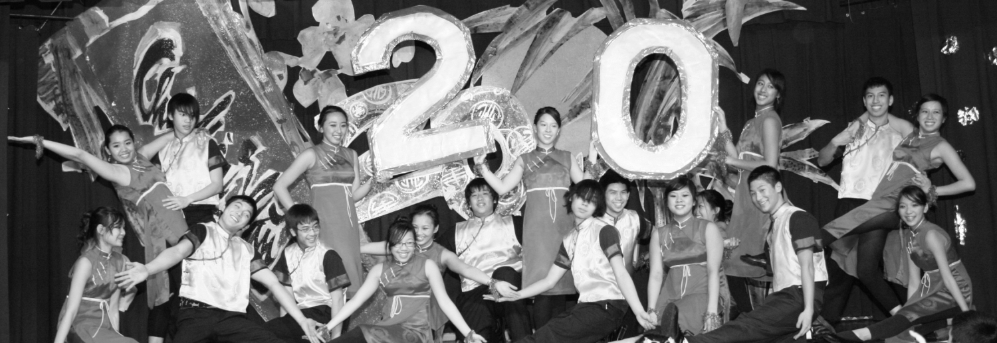
Chúa Nhật Ngày 28/1
- Lau lá: Sau Thánh lễ, một số ông bà,anh chị em đã ở lại để lau lá và chuẩn bị những vật dụng cho việc gói bánh chưng trong tuần tới.
- Các công việc khác: Ngoài ra hôm nay các em vẫn tiếp tục tập vũ và các chị: Oanh (Nguyên), Oanh (Linh), Hương (Tài), Hương (Hoàng), Vân (Tuấn), Tuyết đã sửa lại những bộ y phục cho đêm Văn Nghệ.
- Gói và nấu bách chưng, bánh tét: Bắt đầu từ sáng Thứ Sáu đến sáng Chúa Nhật, một số đông ông bà, anh chị em đã cùng với Hội Đồng Mục Vụ và các ban ngành tụ họp tại hội trường nhà thờ Saint James để gói và nấu bánh chưng, bánh tét. Kết quả trên 400 chiếc bánh cả 2 loại đã được hoàn tất . Sau thánh lễ tất cả các chiếc bánh "không chân" đã tự động đến thăm các gia đình trong và ngoài cộng đoàn. Có những gia đình vì chậm chân nên đã không có bánh để thưởng thức. Cộng đoàn thành thực xin lỗi vì không đáp ứng đủ nhu cầu của qúi vị. Xin hẹn tết "Con Chuột" sẽ cố gắng gói và nấu nhiều bánh hơn. Hy vọng chuột sẽ nhanh hơn heo.
Tháng 2/2007
Thứ Bảy ngày 17/2 - Mừng Xuân Đinh Hợi
- Thánh Lễ Tất Niên: Bắt đầu lúc 3:45 chiều, có hơn 350 người tham dự. Cha Phêrô Trần Việt Hùng chủ tế, cha Luca Trần Đức giảng thuyết.
- Văn Nghệ: Chương trình Văn Nghệ gồm:
- Mừng Xuân Múa lân
- Lời ngỏ đầu xuân
- Phút mặc niệm
Nội dung chương trình:
1. Hợp ca: Việt Nam Việt Nam
2. Nhạc cảnh: Áo Dài Ba Miền
3. Tam Ca: Mùa Xuân Ơi!
4. Hoạt cảnh: Nụ Tầm Xuân và Bài Ca Sao
5. Hợp ca lớp Việt ngữ: Con Tim Việt Nam
6. Hòa tấu: Nhạc cụ dân tộc
7. Vũ khúc: Khúc Hát Thanh Xuân, Đón Xuân
8. Ca Cảnh: Xuân Nầy Con Không Về
9. Vũ khúc : Trống Cơm
10. Ca kịch: Vợ Chồng Làm Biếng
11. Vũ khúc: Tiếng Hát Từ Nhịp Tim
12. Hợp ca : Ly Rượu Mừng
Dạ Vũ: Do ban nhạc S.O.S phụ trách.
Chương trình Văn nghệ và Dạ vũ chấm dứt lúc 12:00 đêm, mọi người ra về trong sự luyến tiếc. Trong đêm văn nghệ có xổ số và bán thực phẩm: bánh bèo, gỏi cuốn, chả giò, bánh giò, pâté chaud, bánh cam, xôi, chè, kem, bánh bò nướng, nước suối, nước ngọt, cà phê.
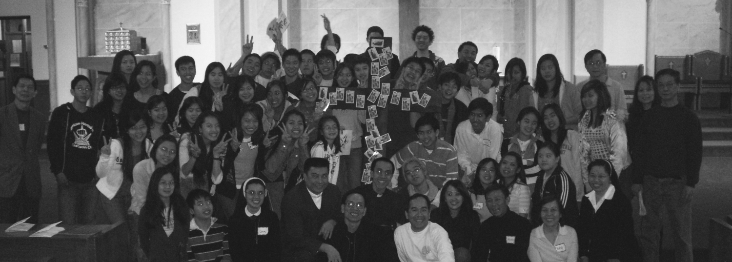
Chúa Nhật ngày 18/2
Thánh lễ Tân Niên, chương trình gồm:
* Niệm Hương:
- Tưởng nhớ ông bà, tổ tiên, thầy dạy
- Tưởng nhớ hàng giáo phẩm và giáo dân
- Tưởng nhớ các vị truyền giáo
- Dâng hương tôn kính Thiên Chúa.
* Thánh Lễ: Do cha Phêrô Trần Việt Hùng cử hành và giảng thuyết.
Tháng 3/2007
Thứ Sáu, Thứ Bảy, Chúa Nhật ngày 2, 3, 4 tháng 3 - Tĩnh Tâm Mùa Chay:
Để sống Mùa Chay và chuẩn bị mừng Chúa Sống Lại, cộng đoàn đã mời cha John Francis Vũ Thế Tòan, S.J (Dòng Tên) về giảng phòng 3 ngày với đề tài: “TRÊN ĐỈNH GIÓ HÚ VỚI GÃ ĐUÔI DÀI.” Dựa theo bài Phúc âm Chúa Nhật thứ nhất Mùa Chay, năm C của thánh Luca 4; 1-3, cha giảng phòng đã khai triển ba đề tài chính:
- Tối Thứ Sáu: Cám dỗ về cơm bánh: Trước khi vào đề tài, cha giảng phòng đã xác định: Chúa Giêsu không hề bị ma quỉ cám dỗ mà khi tràn đầy Thần Khí, Ngài được dẫn vào hoang địa và trực diện với cám dỗ. Nói đến cơm bánh là nói đến vấn đề ăn uống, no, đói. Nhân loại ngày nay không những đói về cơm bánh, mà còn đói về Lời Chúa, về công lý, hòa bình, yêu thương, công chính.
- Tối Thứ Bảy: Cám dỗ về chức quyền, địa vị
- Ngày Chúa Nhật: Cám dỗ về kiêu ngạo.
Thứ Bảy ngày 10/3 - Tĩnh Tâm Giới Trẻ:
Trên 50 em trong cộng đoàn đã tham dự ngày tĩnh tâm từ 10:00AM đến 10:00PM tại nhà thờ Saint James do cha Trần Công Danh hướng dẫn cùng với sự giúp đỡ của hai sisters Lan và Duyên và một số các anh chị trong cộng đoàn phụ giúp. Chương trình ngày tĩnh tâm gồm có:
- Ý nghĩa Mùa chay
- Hoạt cảnh Phêrô chối Chúa
- Chặng đàng Thánh Gíá
- Hòa giải
- Rửa chân
- Chầu Thánh Thể bế mạc
Tháng 4/2007
Chúa Nhật Lễ Lá ngày 1/4
Hôm nay cha Phong và Cha Hùng đã giải tội cho trên 150 giáo dân đến xưng tội trước thánh lễ. Theo dự định, hôm nay sẽ làm phép lá và rước lá ngoài khuôn viên thánh đường, nhưng trời đổ mưa và nhiệt độ xuống thấp, vì vậy cha Hùng và cha Phong đã làm phép lá trước cửa nhà thờ và giáo dân đã rước lá trong nhà thờ. Ước lượng có khỏang 500 người tham dự thánh lễ hôm nay. Sau thánh lễ cha Hùng và cha Phong tiếp tục ngồi tòa cho những ai chưa kịp xưng tội trước lễ.
Chúa Nhật Phục Sinh ngày 8/4
Trước thánh lễ, cha Nguyễn quang Vinh, cha Võ Cao Phong và cha Trần Việt Hùng tiếp tục ngồi tòa cho những ai chưa kịp xưng tội trong những ngày trước đây. Thánh lễ được cử hành đúng lúc 3:00 PM. Đặc biệt trong thánh lễ có cha Phong, cựu quản nhiệm, cha Nguyễn quang Vinh, người sáng lập cộng đoàn. Cha Vinh đã giảng thuyết trong thánh lễ. Trên 600 giáo dân đã sốt sắng hiệp dâng thánh lễ mừng Chúa Sống Lại. Sau Thánh lễ, cộng đoàn đã tổ chức bán thực phẩm để có thêm ngân khoản cho việc chi tiêu trong năm. Nhóm Muối đất đã phụ trách các trò chơi cho trẻ em.
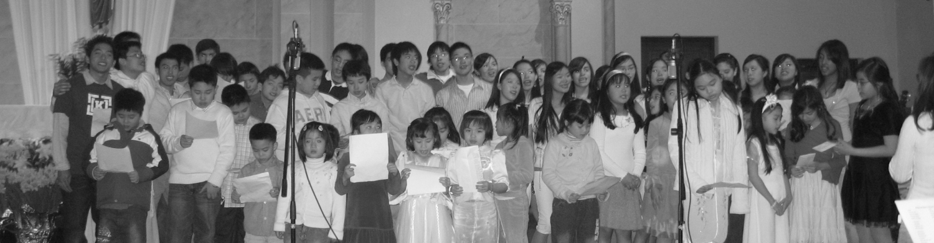
Tháng 5/2007
Chúa Nhật ngày 13/5 - Lễ Hiền Mẫu
Để đền đáp công ơn của các bà cố, bà nội, bà ngoại, các bà mẹ, các em thuộc giới trẻ trong cộng đoàn đã lo phần phụng vụ trong thánh lễ hôm nay: đọc sách thánh, lời nguyện giáo dân, xin tiền, dâng của lễ. Các em dã hát một bài bằng tiếng Anh và sau thánh lễ đã đồng ca bài “Cầu cho cha mẹ” để tặng các bà mẹ thân yêu. Trước khi thánh lễ kết thúc, cha chủ tế đã đọc hai lời nguyện cầu cho các bà mẹ và làm phép nhiều bông hồng, sau đó các em đã dùng những bông hồng nầy dâng cho các bà mẹ, để nói lên tình yêu thương bao la mà các bà đã tận tụy hy sinh cho các em. Trong phần lời nguyện giáo dân, ngoài những ý chỉ chung, còn có lời nguyện riêng cho các bà mẹ: “Hôm nay là ngày hiền mẫu. Xin cho những người mẹ của chúng con được mạnh hồn khỏe xác để yêu thương, nuôi dưỡng, giáo dục và dẫn dắt chúng con lớn lên và trưởng thành trong đức tin để trở nên những người tốt trong xã hội cũng như trong giáo hội. Đặc biệt xin cho những người mẹ đã ra đi trước chúng con được chóng về hưởng nhan thánh Chúa muôn đời.”
Chúa Nhật ngày 20/5
Bế mạc lớp Việt ngữ: Sau 9 tháng học tập, hôm nay các lớp Việt ngữ đã làm lễ bế giảng. Tổng số theo học là 30 em, chia ra lớp 1A, 1B và lớp 2. Các em đã được lãnh phần thưởng, tiệc liên hoan. Nhân dịp nầy Cộng Đoàn Công Giáo Việt Nam xin chân thành cám ơn các thầy cô đã tận tình phục vụ các em trong suốt năm học.
Tháng 6/2007
Thứ Bảy ngày 16/6: Ngày Hành Hương
Năm nay ngày Hành Hương của Liên Đoàn Công Giáo Việt Nam Miền Đông Bắc Hoa Kỳ được tổ chức vào ngày 16 tháng 6 năm 2007 tại Trung Tâm Đạo Binh Xanh Hoa Kỳ, Washington, NJ. Cũng như những năm trước đây, ngày Hành Hương do các Cộng Đoàn trong miền phụ trách các công việc phụng vụ, thánh ca, khiêng kiệu Đức Mẹ, kiệu Các Thánh Tử Đạo, Chặng Đàng Thánh Giá, giờ Đền Tạ, v.v. Năm nay ban tổ vhức đã phân công cho Cộng Đoàn Đức Mẹ Hồn Xác Lên Trời phụ trách các việc sau đây: tổng quát về phụng vu, thánh ca, khiêng kiệu Các Thánh Tử Đạo Việt Nam. Phần thánh ca, không phải chỉ hát trong thánh lễ mà ca đoàn còn phụ trách hát trong giờ đền tạ cũng như trong lúc rước kiệu. Nhờ công lao luyện tập của các anh ca trưởng: Nguyễn Khoa Học, Hoàng Long, Nguyễn Văn Vĩnh và sự cố gắng, chuyên cần của các ca viên, Ca đoàn Alleluia cộng đoàn Metuchen đã làm cho ngày hành hương thêm sốt sắng.
Chủ tế trong thánh lễ hôm nay là cha Hưng, dòng Cát Minh. Ngoài ra còn có quý cha Nguyễn Hữu Nghĩa, cha Trần Đảm, cha Trần Đức, Cha Nguyễn Trường Cửu, Cha Phêrô Trần Việt Hùng, Cha Giuse Trần Việt Hùng, Cha Nguyễn Trí Minh. Phía các tu sĩ có thầy Hoàng Hoa, bốn thầy dòng Cát Minh và một phó tế vĩnh viễn.
Cũng trong ngày hôm nay, tại vùng nắng ấm California, thuộc tổng giáo phận L.A., một cựu chức sắc của cộng đoàn Đức Mẹ Hồn Xác Lên Trời đã lãnh nhận chức phó tế vĩnh viễn, đó là Thầy Phó Tế Đôminicô Vũ Quốc Anh. Trong thời gian sống ở NJ, Thầy Phó Tế Đôminicô Vũ Quốc Anh đã từng giữ các chức vụ Phó Chủ Tịch Nội Vụ, Ngoại Vụ, trưởng nhóm Dấn Thân. Vì công việc làm ăn, thầy Vũ Quốc Anh cùng gia đình đã di chuyển về CA, ở đó thầy đã theo học một thời gian dài và ngày 16 tháng 6 năm 2007 thầy đã được Đức Hồng Y Mahony phong chức Phó
Tế Vĩnh Viễn cùng với 59 thầy Phó Tế khác. Trong ngày hồng ân nầy, có gia đình anh chị Hồ Đức Linh và gia đình anh chị Nguyễn Chinh Nguyên, là hai vị cựu chủ tịch cộng đoàn tham dự. Thành thực chúc mừng thầy phó tế, chị Mến và 2 cháu Huy, Hưng. Xin gửi tặng thầy Vũ Quốc Anh vài tâm tình:
Phó tế muôn đời Chúa đoái ban
Biết bao ân huệ với hân hoan.
Hy sinh, phục vụ cho người thế
Nhận lãnh đền ơn của Chúa Trời
Khổ lụy gian trần làm nhẹ bớt,
Vinh quang thượng giới được đầy tràn
Hồi tâm nghĩ lại toàn ân sủng
Thượng Đế trao ban luôn chứa chan.
Phan Văn An
Tháng 8/2007
Chúa Nhật ngày 12/8: Picnic Cộng Đoàn
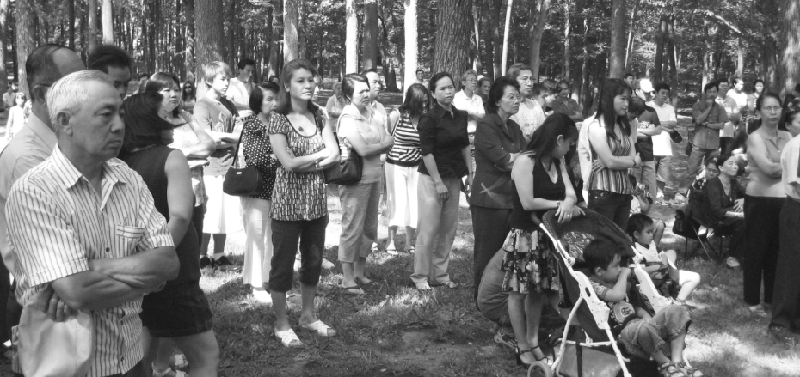
Đúng 10:00 AM cha Trần Danh và cha Tâm (bạn cùng Dòng với cha Danh, đang du học năm cuối cùng ở Roma) có mặt tại địa điểm Picnic. Sau khi chuẩn bị mọi sự xong xuôi, đúng 10:30 AM thánh lễ bắt đầu. Tuy ở giữa thiên nhiên bao la, hùng vĩ, nhưng ca đoàn với những ca viên “lớn tiếng lại dài hơi” đã hát ca nhập lễ: “Lạy Chúa chúng con về từ bốn phương trời. Lạy Chúa chúng con về từ khắp thôn làng…” Giọng hùng hồn , sốt sắng đã giúp mọi người dâng lên Chúa những tâm tình cảm mến, tri ân và xin Ngài ban muôn hồng ân cho cuộc sống, nhất là cho ngày vui hôm nay.
Thánh lễ hôm nay do cha Tâm chủ tế và cha Danh giảng thuyết. Hôm nay Chúa Nhật 19 thường niên, năm C. Trong bài giảng thuyết, cha Danh đã quảng diễn câu “kho tàng các con ở đâu, thì lòng các con cũng ở đó” và đem áp dụng vào trong cuộc sống. Thánh lễ kết thúc, cộng đoàn có 30 phút giải lao, đồng thời để ban tổ chức có thời gian sửa sọan thực phẩm. Mọi sự xong xuôi, đúng 12:00 trưa, mọi người bắt đầu dùng bữa trưa do cộng đoàn cung cấp. Nhìn trên các bàn để thức ăn, người ta thấy: Cơm, xôi, thịt kho trứng, heo quay, bún, thịt nướng, hot dog, bánh mì, bắp, chè, trái cây, nước, café, v.v. Tuy những món ăn không cao lương mỹ vị, nhưng rất “khoái khẩu” và được mọi người ưa thích.
Các thành viên tham dự ngày picnic đã được nuôi dưỡng đời sống thiêng liêng bằng một thánh lễ và được thưởng thức những món ăn nuôi sống thể xác do cộng đoàn đài thọ.
Sau phần ăn trưa, các môn chơi đươc bắt đầu. Trên sân cỏ xanh, dưới ánh nắng của mùa hè, các thanh niên nam nữ mồ hôi nhễ nhãi đang chuyền cho nhau trái bóng để rồi đập mạnh xuống phần đất của đối phương. Nhìn những trái banh rơi mạnh trên sân cỏ, khán giả có thể thấy được sức mạnh của tuổi trẻ. Trong một khu đất rộng rãi, dưới bóng cây im mát, nhóm Muối Đất của cộng đoàn do cô Nguyễn Nhung hướng dẫn cũng tổ chức những trò choi rất hấp dẫn cho các em như nhảy bao, chuyền trứng, hóa trang, ném nước…Trong lúc đó trên những chiếc bàn khác, quí vị lớn tuổi lại đấu trí với nhau bằng cờ tướng hoặc Domino. Nhưng phần náo động và giúp vui nhiều nhất trong ngày Picnic là chương trình nhạc sống do ca đoàn Alleluia thực hiện. Đây là chương trình “Hát Tự Do”, ai có khả năng đều được mời chung lời ca, tiếng hát để giúp vui cho cộng đoàn. Có những “ca sĩ” đa đóng góp rất nhiều bài cho ngày Picnic hôm nay. Rất tiếc năm nay cha Trần Việt Hùng có công việc phải về Việt Nam nên ngày Picnic mất đi một tiếng hát hấp dẫn và truyền cảm.
Mọi sinh hoạt tiến hành rất tốt đẹp, nhưng thời gian không cho phép nên ban tổ chức phải yêu cầu tạm ngưng hầu dọn dẹp và trả lại công viên. Một ngày sinh hoạt ngoài trời thật thú vị và bổ ích, mọi người ra về lòng tràn ngập niềm vui. Một lời cám ơn chân thành xin gửi đến cộng đoàn, đặc biệt ban tổ chức. Hy vọng gặp lại nhau trong ngày Picnic năm tới.
Ngày 19/8: Quan Thầy Cộng Đoàn
Theo chương trình dự định thì trước thánh lễ sẽ có rước kiệu Đức Mẹ ngoài khuôn viên thánh đường, nhưng vì thời tiết không tốt nên chỉ làm việc kính Đức Mẹ trong thánh đường. Anh Hoàng Hiểu và ban phụng vụ đã chuẩn bị một chiếc kiệu thật đẹp, được sắp xếp trên cung thánh với đầy hoa, nến. Tượng Đức Mẹ ngự trên chiếc kiệu, âu yếm nhìn xuống đàn con đang sốt sáng dâng lên người Mẹ nhân từ, khả ái những câu kinh, lời hát để tôn vương Mẹ là bổn mạng của cộng đoàn, đồng thời xin Mẹ ban muôn ơn lành hồn xác cho giáo hội, tổ quốc, cộng đoàn, cá nhân.
Trong phần giảng thuyết hôm nay, cha Trần Việt Hùng đã kêu gọi mọi người noi gương Mẹ, sống khiêm nhường, phó thác, phục vụ và mang Tin Mừng đến cho mọi người để ngày sau cũng được hưởng niềm vui nước trời giống như Mẹ đã được Thiên Chúa tưởng thưởng cả hồn lẫn xác trên thiên đàng.
Tháng 9/2007
Thứ Bảy ngày 8/9
Hôm nay kỷ niệm 50 năm khấn dòng của Sister Marie, cha Trần Việt Hùng đã đến dâng thánh lễ với một số linh mục trong giáo phận. Đức giám mục giáo phận Metuchen đã chủ tế thánh lễ. Tòa Giám mục giáo phận Metuchen đã gửi thiệp mời cộng đoàn tham dự cầu nguyện và tiếp tân nhân dịp Đức Giám Mục giáo phận kỷ niệm 10 năm làm giám mục và 5 năm coi sóc giáo phận Metuchen.
Ngày 15/9 - Cộng Đoàn trong ngày đón tiếp Bề Trên Tổng Quyền dòng Don Bosco
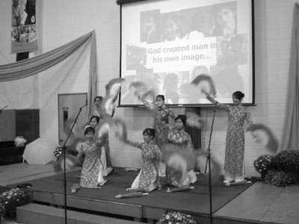
Stony Point, NY - Bề Trên Tổng Quyền dòng Don Bosco Fr. Pascual Chavez viếng thăm miền Đông Bắc Hoa Kỳ và Cộng Đoàn đã đóng góp màn vũ dân tộc đón tiếp Ngài tại Marian Shrine cùng với các sắc tộc khác và các đoàn thể, giáo xứ trong tỉnh dòng miền Bắc. Cũng nên biết Cha Chavez là người Mễ Tây Cơ, là người đầu tiên không phải người Ý trong chức vụ thừa kế thứ 9 của Cha Thánh Don Bosco trông coi trên 17,000 linh mục dòng Don Bosco trên toàn thế giới. Trong năm qua Cha Tổng Quuyền đã đi thăm hầu hết các quốc gia trong đó có Việt Nam.
Trong bài nói chuyện với các giám mục, hơn 40 linh mục và nhiều tu sĩ cũng như giáo dân, Cha đã chia sẻ về chuyến đi Việt Nam và nói về đức tin dũng cảm của giới trẻ Việt trong điều kiện khó khăn. Ngài cũng kêu gọi phát triển ơn gọi trên toàn nước Mỹ và ước mong rằng dịp viếng thăm kế tiếp sẽ là tại Yankee Stadium. Ngay sau thánh lễ Ngài đã đi Canada thăm viếng tỉnh dòng Canada. Xin xem hình ảnh chuyến đi tại website của văn phòng tin tức dòng Don Bosco.
Nghe đâu các em trong Cộng Đoàn đã được nhiều nơi mời đi trình diễn trong những ngày tháng sắp tới, ước mong thay những sinh hoạt này nói lên sự hiện diện tích cực của người Việt Nam trong những sinh hoạt đa văn hóa.
Ngày 16/9 - Lễ Giỗ cố Hồng Y Phanxicô Xaviê Nguyễn Văn Thuận
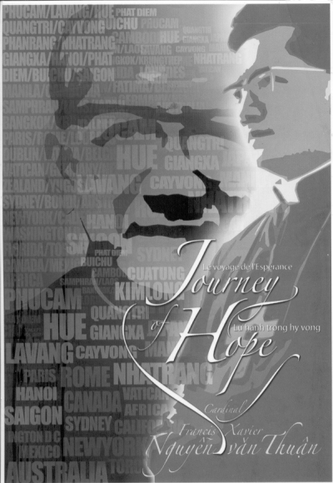
Ngày 16 tháng 9 năm 2002, Đức Hồng Y Phanxicô Xaviê Nguyễn Văn Thuận, Chủ tịch Hội Đồng Giáo Hoàng về Công Lý và Hòa Bình đã được Chúa gọi ra khỏi thế gian sau một thời gian mắc chứng bệnh hiểm nghèo. Và hôm nay, 16 tháng 9 năm 2007, lễ giỗ thứ 5 của ngài. Theo bản tin được đăng tải trên vietcatholic.net thì vào ngày giỗ của ngài có nhiều giáo phận, giáo xứ trong nước cũng như nhiều cộng đoàn ở hải ngoại đã tổ chức thánh lễ trong ngày hôm nay. Ở quê nhà, vào ngày 16 tại nhà thờ Phú Cam, Huế, tại nhà thờ Chính Tòa Nha Trang, Đức cha Chủ tịch Hội Đồng Giám Mục Việt Nam Phaolô Nguyễn Văn Hòa, Đức Cha Phó, 80 linh mục và rất đông giáo dân đã cử hành thánh lễ tưởng niệm ngài. Đặc biệt vào ngày 15 tháng 9, lúc 12 giờ trưa tại ngôi mộ của ngài ở nghĩa trang Campo Verano, Rome, Italy, Đức Hồng Y Bernard Law (cựu tổng Giám Mục Boston. USA) đã chủ tế thánh lễ tưởng nhớ cố Hồng Y Nguyễn Văn Thuận. Sau đó một ngày, vào lúc 12:30 trưa tại Castel Gandolfo, Rome, Đức Thánh Cha Biển Đức thứ 16 đã ban phép lành cho phái đoàn đến Roma trong dịp lễ giỗ và cũng là ngày bắt đầu mở án phong chân phước cho Đức cố Hồng Y Phanxicô. Để biết rõ thêm những chi tiết này xin vào vietcatholic.net và đọc các bài “Đức Thánh Cha Benedict 16 chào mừng khởi sự án phong chân phước Đức Hồng Y Nguyễn Văn Thuận” và bài “Chính thức khởi sự hồ sơ phong chân phước cho cố Hồng Y Nguyễn Văn Thuận”.
Hợp ý với giáo hội hoàn vũ, giáo hội mẹ Việt nam, cộng đoàn nhỏ bé Đức Mẹ Hồn Xác Lên Trời, giáo phận Metuchen cũng đã tổ chức một thánh lễ rất đơn sơ, nhưng sốt sắng để tưởng nhớ đức cố Hồng Y. Trước thánh lễ, đại diện công đoàn đọc bài “Kính nhớ Đức Hồng Y Phanxicô Xavier Nguyễn Văn Thuận” của Hà Minh Thảo, đăng trong vietcatholic. Bắt đầu thánh lễ, các cha đã niệm hương trước di ảnh của đức cố Hồng Y, được trưng bày trên bàn thờ dành riêng cho ngài với đầy đủ hương,hoa, nến. Cha Trần Việt Hùng đã giới thiệu chủ tế đoàn hôm nay:
- Chủ tế: Cha Phêrô Nguyễn Quang Vinh, gốc giáo phận Nha Trang.
- Giảng thuyết: Cha Võ Cao Phong, gốc giáo phận Nha Trang, dưỡng tử của đức cố Hồng Y
- Đồng tế: Cha Phêrô Trần Việt Hùng, quản nhiệm CĐ, dưỡng tử của đức cố Hồng Y; Cha Trần Công Danh, dòng Don Bosco.
Ngoài ra còn có một số nam nữ tu sĩ và trên 300 giáo dân tham dự thánh lễ hôm nay. Trước khi thánh lễ chấm dứt chủ tế đoàn đã cung kính đứng trước di ảnh của đức cố Hồng Y trong lúc ca đoàn hát bài “Lạy Mẹ Xin Yên Ủi” là nhạc phẩm đức Hồng Y rất thích khi ngài còn sống.
Khai Giảng Lớp Giáo Lý và Lớp Việt Ngữ:
Lớp Giáo Lý và Lớp Việt Ngữ đã khai giảng vào Chúa Nhật 16/9/2007. Lớp Giáo Lý bao gồm các lớp bí tích Rước Lễ và các lớp bổ túc. Lớp Việt Ngữ được chia theo trình độ cũng như lứa tuổi cho tất cả các em không phân biệt tôn giáo cũng như không nhất thiết thuộc Cộng Đoàn.
Thứ Bảy 29/9: Các em tham dự Đại Hội Đức Tin tại Newark
Thứ bảy ngày 29/9/2007 các em trong Cộng Đoàn đã được mời tham dự Đại Hội Đức Tin (Festival of Faith) tại Nhà Thờ Chánh Tòa, Tổng Giáo Phận Newark. Chương trình cả ngày từ 9:00 giờ sáng tới 6:00 giờ chiều bao gồm những bài thuyết trình với các diễn giả danh tiếng, giờ chầu thánh, văn nghệ và ca nhạc. Các em trong Cộng Đoàn đã được mời tham dự trong phần văn nghệ sắc tộc, qua áo dài và vũ điệu năng động thể hiện sự hiện diện tích cực của nguời Việt Nam, nhất là giới trẻ Việt Nam trong các Giáo Phận. Các em đã được khen thưởng nhiệt liệt trong ưu ái của toàn cử tọa.
Chúa Nhật ngày 30/9 - Bầu chủ tịch Cộng Đoàn nhiệm kỳ 2007-2009
Theo nội quy cộng đoàn thì nhiệm kỳ của Hội Đồng Mục Vụ là 2 năm và H.Đ.M.V. đương nhiệm đã mãn hạn vào ngày 17 tháng 5 năm 2007, nhưng vì cộng đoàn bận nhiều công việc nên cuộc bầu cử phải trì hoãn. Ngày 2 tháng 9, một ban bầu cử được thành lập do ông Lê Thiên, ông Nguyễn Đình Lý và ông Tôn Thất Đàn đảm trách. Ngày 9 tháng 9 phát phiếu đề cử và ngày 23 tháng 9 là hạn chót cho việc đề cử chức vụ chủ tịch. Giáo dân đã đề cử 22 vị. Cha Phêrô Trần Việt Hùng đã tham khảo ý kiến của 22 vị được đề cử, kết quả 20/22 xin rút lui, chỉ còn lại anh chị Thi Anh Tài và anh chị Nguyễn Đức Minh chấp nhận sự đề cử và cộng đoàn sẽ bầu chọn một trong 2 vào chức vụ chủ tịch.
Ngay sau thánh lễ chúa nhật (ngày 30/9), cộng đoàn đã bỏ phiếu kín để chọn chủ tịch. Kết quả sơ khởi được ghi nhận như sau:
- Anh Chị Thi Anh Tài: 73 phiếu
- Anh Chị Nguyễn Đức Minh: 50 phiếu.
Việc kiểm phiếu gồm ban bầu cử: Ông Nguyễn đình Lý, Ông Tôn thất Đàn, anh Hoàng Hóa (đại diện nhóm Legio Mariae), Bà Khổng (đại diện Hội Các Bà Mẹ Công Giáo), anh Nguyễn Hồng Nam: đọc phiếu. Các thành viên trong cộng đoàn cũng như 2 ứng viên sẽ có một tuần để đạo đạt những thắc mắc, khiếu nại lên cha quản nhiệm và ban bầu cử, kết quả chính thức sẽ được công bố vào Chúa Nhật ngày 7 tháng 10 năm 2007 và dự trù Hội Đồng Mục Vụ mới sẽ ra mắt vào ngày 21 tháng 10 năm 2007.
Tháng 10/2007
Thứ Ba ngày 2/10
Nhân dịp kỷ niệm 10 năm được tấn phong Giám Mục và 5 năm coi sóc giáo phận Metuchen, Đức Giám Mục Paul G. Bootkoski đã tổ chức buổi cầu nguyện và tiếp tân tại Trung Tâm Sinh Hoạt của Địa Phận ở Piscataway. Cha Trần Việt Hùng,Chị Hương/Tài, em Monica, Anh Chị Nguyễn Đức Minh, Anh Chị Phan Văn An đã tham dự buổi cầu nguyện và tiếp tân. Sau nghi thức cầu nguyện cũng như trong lúc tiếp tân, đại diện cộng đoàn đã chụp hình lưu niệm với Đức Giám Mục cũng như với cha đặc trách về nhân sự của giáo phận.
Chúa Nhật 7/10 - Lễ Giới Trẻ dịp Tết Trung Thu
Mặc dầu Tết Trung Thu đã qua, nhưng để các em nhỏ trong cũng như ngoài cộng đoàn có dịp sinh hoạt và gặp gỡ nhau, hôm nay cộng đoàn đã tổ chức mừng Tết Trung Thu cho các em. Trong thánh lễ, các em đã phụ trách phần Phụng Vụ như đọc sách thánh, quyên tiền, dâng của lễ. Cha quản nhiệm đã chia sẻ lời Chúa cho các em bằng tiếng Anh. Ngay sau thánh lễ là phần rước đèn Trung thu. Đặc biệt năm nay đoàn rước được đội Múa Lân của cộng đoàn dẫn đầu. Tiếp đó là cha Hùng, cha Phong và các em cầm đèn sáng trong tay vừa đi vừa hát những nhạc phẩm về Trung Thu. Đoàn rước dừng lại dưới hội trường nhà thờ. Tại đây, các em có những trò chơi và cuộc thi “đèn” có giải thưởng. Các em và phụ huynh đã thưởng thức mùi vị bánh Trung Thu cũng như những món ăn do cộng đoàn và các ân nhân gửi tặng.
Chúa Nhật ngày 21/10
Khai giảng lớp giáo lý hôn nhân: Để chuẩn bị cho các anh chị chuẩn bị bước vào đời sống gia đình, cộng đoàn đã khai giảng khóa dự bị hôn nhân. Năm nay có 6 cặp tham dự và do anh Phạm văn Hoạt phụ trách. Khóa học sẽ kéo dài trong vòng 2 tháng.
Chúa Nhật 28/ 10 - Ra mắt H.Đ.M.V. và các trưởng ban ngành nhiệm kỳ 2007-2009
Thành phần Hội Đồng Mục Vụ, các ban ngành và đoàn thể nhiệm kỳ 2007-2009:
Hội Đồng Mục Vụ:
- Chủ tịch: A/C Thi Anh Tài (tái cử)
- Phó chủ tịch Nội vụ: A/C Lê Ngọc Diệp (cựu thư ký nhiệm kỳ 2005-2007)
- Phó chủ tịch Ngọai vụ: A/C Nguyễn Đức Minh (cựu nhiệm kỳ 2005-2007)
- Thư ký: A/C Nguyễn Minh Tuấn (tân cử)
- Thủ quỹ: A/C Triệu Hữu Vi (tân cử)
Ban Cố Vấn:
- A/C Phạm Văn Hoạt
- A/C Nguyễn Chinh Nguyên
- A/C Hồ Đức Linh
Các Ban Ngành:
- Ban Phụng Vụ: Anh Phan Văn An
- Ca đoàn: Chị Trần Ngọc Long
- Ban Giáo Lý: Anh Nguyễn Chinh Nguyên
- Ban Việt Ngữ: Chị Lê Tuyết
- Ban Báo Chí: Anh Hồ Đức Linh
- Ban Văn Nghệ: Cô Phạm Khuyên
- Ban Ẩm thực: Chị Nguyễn Thị Hằng
- Ban Kỹ Thuật: Anh Nguyễn Trung Ngôn
- Ban Tĩnh Tâm : Anh Phạm Văn Hoạt
- Ban Thăng Tiến Hôn Nhân : Anh Phạm Văn Hoạt
Các Hội Đoàn:
- Legio Mariae: Anh Hoàng Hóa
- Liên Minh Thánh Tâm: Ông Lê Bá Thành
- Nhóm Dấn thân: Anh Phạm Văn Hoạt
- Nhóm Muối Đất: Cô Nguyễn Nhung
(Từ ngày 28/10/2007, Nhóm đã có trưởng nhóm mới: Tiên Hoàng; Kiều Nhi Lê: phó nhóm; Khánh Vi Nguyễn: thủ quỹ/thư ký)
- Hội Các Bà Mẹ Công Giáo: Bà Nguyễn Thị Sâm (Bà Vinh)

Tháng 12/2007
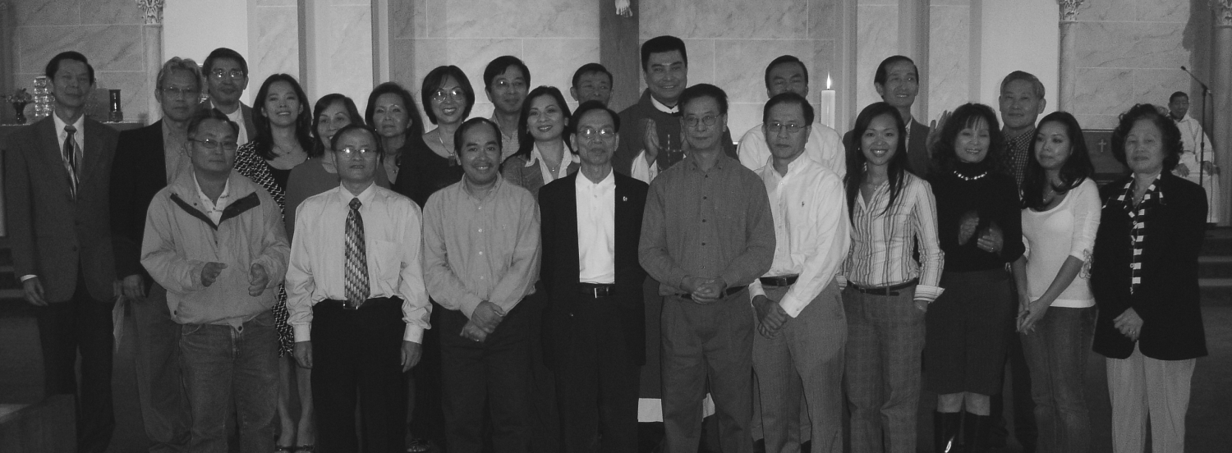
Chúa Nhật ngày 9/12 - Bế mạc lớp dự bị hôn nhân
Sau một thời gian học hỏi do thầy Phạm văn Hoạt phụ trách, hôm nay 12 anh chị (6 cặp) theo học lớp dự bị hôn nhân đã mãn khóa. Các anh chị đã được cha quản nhiệm trao chứng chỉ.
Thứ Bảy 15/12 - Tĩnh tâm Mùa Vọng
Hôm nay cha Phêrô-Maria-Têrêsa Trần Huy Hoàng thuộc Giáo Phận Nha Trang đang du học tại Hoa Kỳ về “Tu đức và Linh hướng” đã đến giảng tĩnh tâm mùa vọng cho Cộng Đoàn. Chương tình tĩnh tâm như sau :
- Từ 2:00PM - 5:00PM: Dành cho HĐMV, các trưởng ban ngành và các trưởng đoàn thể.
- Từ 7:00PM - 10:00PM: Dành cho giáo dân của cộng đoàn với chủ đề “Sống Đạo Mùa Vọng”.
Cũng ngày hôm nay, các em trong nhóm Muối Đất đã tham gia tĩnh tâm từ 1:00PM - 5:00PM do anh Phạm Văn Hoạt hướng dẩn.
Chúa Nhật 16/12
Cha Trần Huy Hoàng tiếp tục hướng dẫn cộng đoàn trong chủ đề “Sống Đạo Mùa Vọng”. Trong những ngày tĩnh tâm năm nay, nhiều câu hỏi liên hoan đến hôn nhân, gia đình, phụng vụ và thánh nhạc đã được cha giảng phòng giải thích thỏa đáng.
Ngày 25/12 - Đại Lễ Giáng Sinh
- Chương trình Thánh Ca: Ca đoàn Alleluia đã phụ trách phần hát Thánh Ca trước Thánh Lễ do anh Nguyễn Khoa Học & anh Nguyễn Văn Vĩnh điều khiển.
- Rước tượng Chúa Hài Đồng: Mười hai em trong vai Thiên Thần, hai em trong vai Thánh Giuse và Mẹ Maria, bốn em trong vai mục đồng cùng với các Phụng Viên Thánh Thể, HĐMV, Ban Cố Vấn, Trưởng các ban ngành đoàn thể đã cùng chủ tế đoàn cung nghinh tượng Chúa Hài Đồng từ cửa chính nhà thờ đến máng cỏ trước khi cử hành Thánh Lễ.
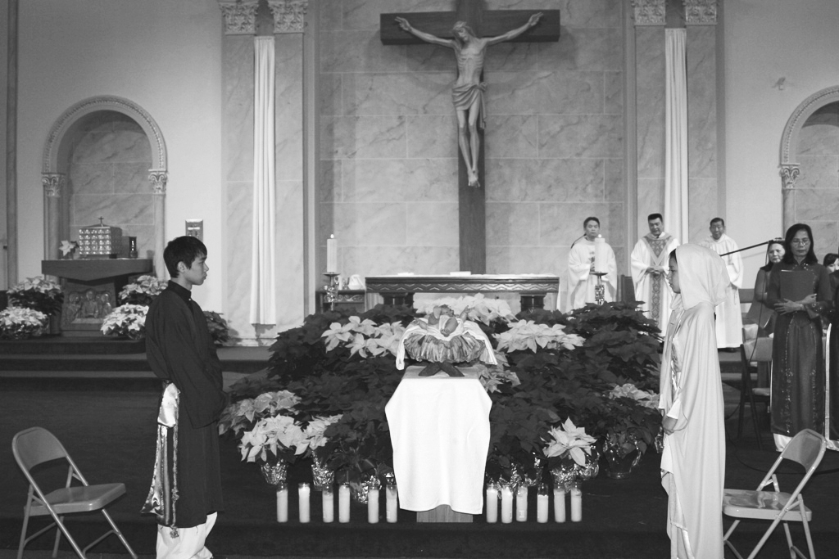
- Thánh Lễ: Cha Trần Việt Hùng chủ tế và giảng thuyết, cha Võ Cao Phong và thầy Hoàng Hoa cùng đồng tế.
- Trao đổi quà và tiệc mừng: Sau Thánh Lễ đã có trao đổi quà cho các em dưới 12 tuổi.
Để mọi người có giờ hàn huyên tâm sự và mừng Giáng Sinh với nhau, cộng đoàn đã tổ chức bán thực phẩm với những món ăn thuần túy quê hương. Năm nay phần thực phẩm do các em nhóm Muối Đất phụ trách.
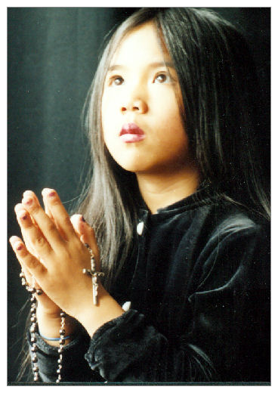
Xuân Tin Yêu
Phan Văn An

Xin chúc chư vị mọi bề,
Ung dung nhận lãnh tràn trề lộc xuân.
Ân Đức Thượng Đế trao ban,
Ngài là Chúa tể mọi nguồn yêu thương.
Tình Ngài cao ví khôn lường,
In sâu tâm khảm một lòng chớ quên.
Ngày ngày cải thiện tiến lên,
Yêu thương giữ lấy, bỏ quên hận thù
Ê chề, chán nản, mịt mù
Ung nhọt đoạn tuyệt, chân tu giữ gìn.

Năm Mậu Tý
Phan Văn An
Nguyện chúc tất cả mọi người,
Ăn làm phát đạt, cuộc đời dễ thương.
Mong cho học sinh đến trường,
Muôn vàn mong ước, mọi đường thành danh
Ân cần chăm chỉ học hành,
U buồn, thất vọng phải đành bỏ quên
Từng ngày quyết chí tiến lên
Yêu người, mến Chúa làm nên thân người.

